PRESS INFORMATION 2024年11月4日
報道関係の皆さま

株式会社 ノジマ

日本一おめでとうセール！総額26億円分還元！
～横浜DeNAベイスターズ26年ぶりの日本一達成記念～

株式会社ノジマ（神奈川県横浜市、代表執行役社長・野島廣司）は、横浜DeNAベイスターズが日本一を達成したことを祝して、11月4日（月・祝）より開催している「日本一おめでとうセール」において、26年ぶりの日本一にちなんで総額26億円分を還元いたします。当社は2008年より横浜DeNAベイスターズのスポンサーを務めてまいりました。日本一となりセールを開催するのは今回が初めてとなります。「26」にちなんだ特価商品や最大3万ポイント還元などの特別企画を実施いたします。
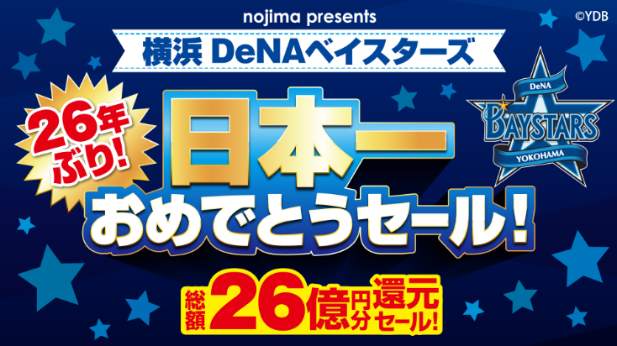
【セール内容】
期間：2024年11月4日（月・祝）～2024年11月15日（金）

・26にちなんだ特価商品をご用意
・ご購入金額に応じてノジマポイント最大3万円分還元
・期間中お買い上げでサイン入りグッズがあたるキャンペーンを緊急延長＆当選者数を100名追加

対象店舗：ノジマ全店
対象店舗一覧はこちら：https://www.nojima.co.jp/shop/
キャンペーンサイト：https://www.nojima.co.jp/campaign/baystars/
※各特典はモバイル会員様限定、当社指定条件に限ります。一部対象外商品がございます。
※他キャンペーンと併用できない場合がございます。

＜取材・お問い合わせ窓口＞
株式会社ノジマ 総務グループ 広報担当
Ｅ-Mail：pr@nojima.co.jp

